GoogleCode 使用教程

1. 首先注册google账号https://accounts.google.com/NewAccount?hl=zh-CN
2. 创建项目，进入http://code.google.com/intl/zh-CN/，选择下面的create new project

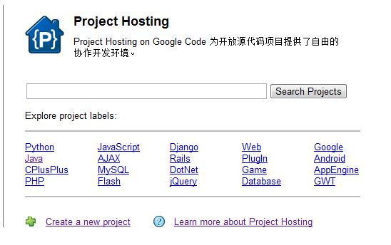

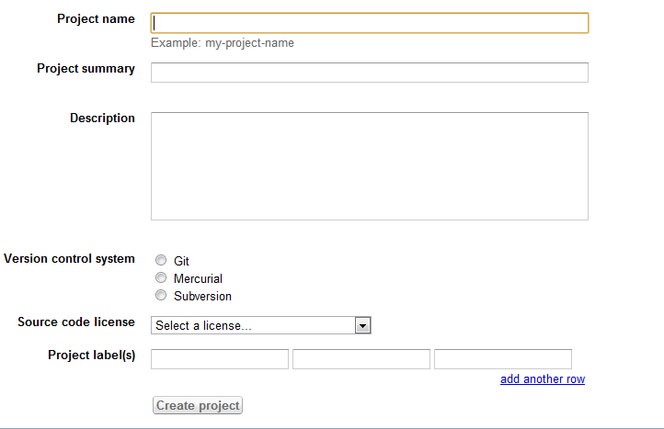

Project name输入project名称  
summary输入概述，这两行会出现在project页面的左上角  
Description描述  
Version control system请选择svn  
Source code license请选择开源协议，如果软件重要，请仔细研究这一块内容  
project labels 输入你的project对应的标签 可以不填  
点击create project  创建成功

1. 获取访问项目的密码，选择右上角的profile，选择setting，在这里找到GoogleCode.com Password这一栏，黑体字加粗的部分就是上传所需的密码（每个人都在这里获得自己的密码，这一步不做就无法上传了）

 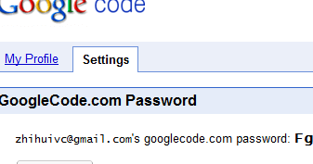

1. 添加项目成员，选择项目，然后选择people

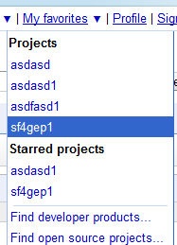 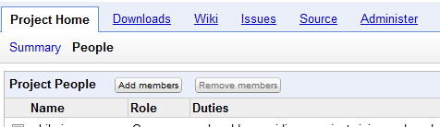

然后Add member，输入要添加成员的gmail账号如:shenyuancs@gmail.com

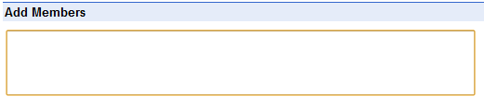

1. Administer简介

**a)**

**1、custom project** logo:在这里更project summary  概述  
2、summary 显示在左上角的title下方的概述  
3、description你对该project的描述  
4、code license：遵从的协议  
5、use a separate content license:单独的内容许可证  
6、labels:标签  
7、换logo  
Links 下面一个输入链接文字，另一个输入链接对应url；add row 再加一行  
8、discussion groups 左边是描述 右边是google groups的名称  
9、blogs：左边输入博客名称，右边输入博客地址  
10、Website analytics：在这里输入google analytics的追踪代码（太强大了）  
11、process email replies:订阅组员增加评论或更新版本时发送的邮件  
**b)Project members组员**：

一看就有三个角色的名称，其实这都是无关紧要的，关键口诀就是一个最高权限（相当于qq群群主），第二种是次级权限（类似于qq群管理员），还有一个就是“特邀嘉宾”  
1、project owners:你有权利修改这个project（除了committers包括的权限，还能修改administer里的内容）  
2、project committers:你可以为这个project服务（更新版本、加评注之类的）  
3、project contributors:你和不是project成员的游客是一样的，你的附加权限就是能够像上面两种人一样有一个生平介绍的选项卡  
4、（游客）：你可以下载内容，浏览project，查看早期的各个版本，你可以报告错误（issues），你不能更新版本，不能加评注  
5、instructions的翻译：介绍。你可以在这里为每一个project的参加者指定角色。每个人都必须已经拥有一个gmail的值，请把gmail地址输入到相应的框里。不同的地址请用逗号分割（分割后你可以选择直接写第二个人的地址，也可以选择另起一行再写）  
**c)Downloads下载**1、Predefined download labels:预置下载文件标签  
你可以在这里给每一个downloads里的文件挂上一个标签（比如说这是极品，那个是打酱油的）  
Each download may have at most one label with each of these prefixes:每个下载文件的标签最多只能含有一个在下面框中出现的前缀的标签  
2、list preferences：列表偏好设置  
第一个是修改各个列的位置（比如文件名第一列，大小第二列等等）  
第二个是修改不同的排序顺序  
**d)Wiki**大抵相同  
**e)Issue Tracking**大抵相同，这里注意 issue labels是预置错误分类标签（比如严重错误、无伤大雅的错误）  
还有一个是status   
其中 open表示正在进行修复或还未开始修复的（简言之未修复的）错误，closed是指已结束的错误（结果是1已经修复成功2下一个版本修复3不进行修复）  
**f)Source**1、Repository type选择版本控制系统  
2、Source browsing  
   Default browsing path:默认浏览路径，即一打开就显示的路径  
   Checkout Path:在checkout中出现的路径  
   Allow online code editing允许在线编辑代码  
3、Repository  
   Reset this project's repository重设，你所有的以前的版本的文件内容都会被删除（当你空间不够时你只能按下这个按钮了）  
4、Code reviews(代码审核，就是在线看代码，然后在相应代码行旁边加批注)  
   Enable code reviews允许代码审核  
   Allow non-members to review code允许非project成员审核代码  
   Email all comments to：把所有的批注发到这个邮箱里  
   上面一行：有新批注时就会把通知自动发送给下列电子邮箱地址：  
   下面一行是：通知会被这个邮箱发送（project名称@googlecode.com），你可能需要把这个电子邮箱地址加入被许可发件人（不会被过滤的人）中。  
   如果你使用Google Groups，那么这个地址就已经被自动添加哪怕没有邮件的发送（这句话没看太懂）  
Activity notifications  
   所有的批注都会被发送到这个邮箱，而且复选框款中表明包括文件的修改  
5、Commit log mssage processing  
    Process review and issue update commands in commit log messages   
**g)Tabs**

这里可以选择更改点击选项卡链接到的维基页面（已在wiki中存在的），或者是隐藏该标签  
**h)Advanced**

这里可以查看剩余空间的详细信息 第一个是总共占用了多少空间，第二个是最大上传文件限制，第三个是报告错误区的附件总大小